KURAN’DA DAĞLARIN ANLATIMI VE
MODERN BİLİMİN VERİLERİ

Dünyadaki karaların dörtte birine yakını dağlarla kaplıdır. Bu önemli dünya yapısına birçok Kuran ayetinde atıflar vardır. Bu geçişlerin birçoğunda bahsedilen hususlar modern bilimin verileri açısından tartışılacak bir konuyla ilgili değildir. Örneğin 2-Bakara Suresi 260. ayette kuşların dağa bırakılmasından, 7-Araf Suresi 74. ayette dağlarda evlerin yapımından, 17-İsra Suresi 37. ayette kibirlilerin boyunun dağlara erişemeyeceğinden bahsedilirken bu hususlarda modern bilimin verileri açısından ele alınması gerekli bir husus bulunmamaktadır.
Bunun yanında modern bilimin verileri açısından dikkate değer bulduğum dört hususu aşağıda ele alacağım: Bunlar; 1-Dağların kökleri, 2-Dağların hareketinin bulutlara benzetilmesi, 3-Dağların dünyanın sonunda formunu kaybetmesi ve 4-Gökyüzünün direksiz yükseltilmesiyle ilgilidir. Beşinci olarak ise yakın dönemde tartışmaya sebep olmuş, dağlar hakkında geçtiği düşünülen ve Kuran’da 8 kez geçen “ravasi” kelimesini değerlendireceğim. İlk iki başlıkta dikkat çekilen hususlar da “ravasi” (sabitleyiciler) ifadesinin geçtiği ayetlerin anlaşılması açısından önemlidir. Bu kelimeyle beraber, “dağların depremleri engellediği” şeklinde bir iddianın Kuran’da olup olmadığını, ayrıca modern bilimin verileri açısından yeryüzünde sabitliğe, dengeye katkısı olan unsurları ve dağların bunda bir rolü olup olmadığını inceleyeceğim.

1-DAĞLARIN KÖKLERİ

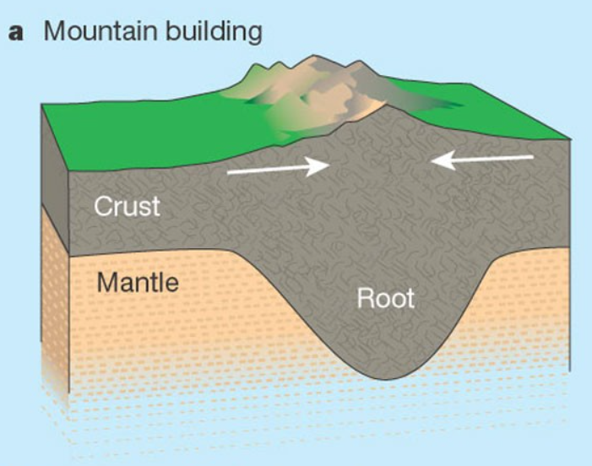
Resim 1: Dağların Kökleri

Kuran’da dünyamızdaki dağlar, denizler, rüzgarlar, bulutlar, yağmurlar gibi olgulara birçok atıf vardır. Etrafımızda sürekli varlıklarını gözlemlediğimiz bu olgular üzerine düşünmenin ve ibret almanın gerekliliği tüm Kuran’a yayılmış bir mesajdır. Kuran’da bu olgulara dikkat çekilirken, bazen öyle tarifler veya benzetmeler yapılmaktadır ki, bunlar dikkatle incelendiğinde, bunların Hz. Muhammed’in dönemindeki bilgi seviyesiyle söylenmesinin beklenemeyeceği görülür. Bunlardan bir tanesi dağlarla ilgili şu benzetmedir:
78- Nebe Suresi 6-7: Yeryüzünü bir döşek yapmadık mı? Dağları da birer kazık?
Dağların “evtaden” ifadesiyle kazıklara benzetilmesindeki inceliği, yakın dönemdeki jeoloji (yerbilim) alanında yapılan çalışmalar sayesinde anlayabildik. Dağlar, yeryüzünün üzerinde, yükseklikleriyle ihtişamlı bir görüntüye sahiptirler. Oysa dağların, yerin üzerindeki yüksekliklerinden çok daha yüksek uzunlukta kökleri bulunmaktadır. Karada dağlar olduğu gibi denizlerde de dağlar vardır ve onların da kökleri mevcuttur. 3 km yüksekliğindeki bir dağın 15 km’ye varan kökü bulunabilmektedir. Kuran’ın dağlar ve kazıklar arasında kurduğu benzetmenin inceliği tam da bu noktada açığa çıkmaktadır. Hz. Muhammed’in döneminde bilinmeyen bu benzerlik bundan birkaç yüzyıl önce bile bilinmiyordu. Arapçada “evtaden” kelimesi çadırları ayakta tutan “kazıklar” için kullanılmaktadır ve bunların fonksiyonlarını yerine getirebilmeleri için toprağın altında köklerinin bulunması gereklidir. Kazıkların ilk bakışta köklerini görmesek de, toprağın altındaki kökleri fonksiyonlarını icra etmektedir. Aynı şekilde dağlara baktığımızda köklerini görmesek de, kazıklarda olduğu gibi kökleri mevcuttur. Dağların yeryüzünün üzerindeki sıradan bir çıkıntı olarak algılandığı bir dönemde, dağların görünmeyen köküne işaret eden Kuran’ın bu benzetmesi çok yerindedir.
Dağların bu kökleri, üzerinde yaşadığımız litosfer tabakası, kendisinden daha yoğun olan altındaki astenosfer tabakası üzerinde yüzerken “izostatik denge”nin (isostatic equilibrium) sağlanmasında rol oynamaktadır. Bu husus, beşinci maddede dikkat çekilecek yeryüzündeki “dengeler” konusu açısından da önemlidir.

2-DAĞLARIN HAREKETİNİN BULUTLARA BENZETİLMESİ

Burada ele alacağım ayetten önceki ayette ahiret sürecinin başlangıcından bahsedildiği ve sonraki ayetlerde de ahiret süreciyle ilgili anlatımlar olduğu için bu ayetin, dünyanın sonundaki dağların durumundan bahsettiğini düşünen tefsirciler olmuştur. Buna karşı (benim de katıldığım) bazı tefsirciler ise bu ayetin dağların şu andaki durumundan bahsettiği kanaatindedirler. Özellikle ayetteki “Dağları görürsün de onların durduğunu sanırsın” ifadesini bu yaklaşımlarına delil olarak göstermektedirler. Kuran’da, bizim perspektifimizden durağan görünümü olan dağların aslında hareket halinde olduklarına dikkat çekilmiştir:
27-Neml Suresi 88: Dağları görürsün de onların durduğunu sanırsın. Oysa onlar bulutlar gibi gitmektedirler. Bu, her şeyi gereğince yapan Allah’ın sanatıdır. O, yaptıklarınızdan haberdardır.
Daha önce bazı öncüllerinden bahsedilebilecek olsa da, kıtaları oluşturan levhaların kaymasıyla ilgili teori 20. yüzyılın başlarında ortaya atıldı ve sonra geliştirildi. Kıtaların hareketini açıklayan levha tektoniği modern jeolojinin üzerinde çalıştığı en temel alanlardan biridir. Levhaların altındaki mantoda gerçekleşen oluşumlar levhaların hareketine sebep olmaktadır ve kıtalar senede birkaç santim yer değiştirmektedir. Levhalar adeta suyun üzerindeki sallar gibi mantonun üstünde hareket etmekte; birbirlerinden uzaklaşmakta (divergent plate boundary), birbirlerine yakınlaşmakta/çarpışmakta (covergent plate boundary), bir de birbirlerine sürtünmektedirler (transform plate boundary). Levhaların hareketleri sonucunda, levhaların üzerinde olan ve bize durağanlık hissi veren dağlar da “bulutlar gibi gitmektedirler”. Birçok kişi için, hangi açıdan nasıl bakılırsa bakılsın, karşılarında duran dağların herhangi bir şekilde hareket ettiğinin söylenmesi çılgınca bir iddiaydı. Oysa bugün biliyoruz ki, eğer bilgisayar simülasyonuyla levhaların hareketini hızlandırarak izlesek dağların aynen “bulutlar gibi” hareket ettiklerini görürüz.
Beşinci maddede ele alınacak “ravasi” (sabitleyiciler) konusuyla ilgili yanlış anlaşılabilecek bir husus da burada ele alınan ayetin ışığında değerlendirilmelidir. Kuran’da “dağların bulutlar gibi gittiğinden” bahsedildiğine göre, “ravasi” (sabitleyiciler) geçen ayetlerden eğer dağlarla ilgili bir husus anlaşılacaksa bile bu, “dağların hiçbir şekilde hareket etmediği” anlamına gelecek bir “sabitlik” olmamalıdır. Yüzen bir kayığın tahtalarının çivilerle “sabitlendiği” söylendiği zaman, bu anlatımdan nasıl kayığın “hareketsiz olduğu” anlaşılmıyorsa, aynı şekilde “ravasi” ifadesi dağların hareketsizliğinin bir açıklaması olarak kabul edilemez. Nitekim burada ele alınan ayet böyle anlaşılmayı dışlamaktadır.

3-DAĞLARIN DÜNYANIN SONUNDA FORMUNU KAYBETMESİ

Kuran’daki birçok ayetten evrenin ve dünyanın sonunun geleceğini anlıyoruz. Bu husus, Kuran’ın kozmolojiyle ilgili en önemli iddialarındandır. Kuran’ın vahyedildiği dönemde böylesi iddialar birçok kişiye inanılmaz geliyordu. 7. yüzyılın bilimsel birikiminde bu iddiaları destekleyecek herhangi bir veri mevcut değildi fakat günümüzde modern bilimin verilerinden haberdar olan hiç kimse, Kuran’ın kozmolojiyle ilgili bu önemli iddialarının aksini söyleyemez. Kuran’da dünyanın sonunun anlatıldığı birçok ayette dağların mevcut formunun bozulacağına da dikkat çekilmiştir:
20-Taha Suresi 105: Sana (o son saatte) dağların durumunu soruyorlar. De ki “Rabbim onları ufalayıp savuracak”.
56-Vakıa Suresi 5: Dağlar paramparça olduğunda.
70-Mearic Suresi 9: Dağlar saçılmış yün gibi olur.
81-Tekvir Suresi 3: Dağlar yürütüldüğünde.
Dünyanın sonunun geleceği Kuran’ın ifadelerinden açıkça anlaşılsa da bu sonun nasıl olacağının detayları aktarılmamıştır. Ama bu konuda hayali birçok senaryo düşünebiliriz. Örneğin dünyadaki altüst oluşların magmaya etkisiyle magmanın, dağların üzerinde bulunduğu litosferin altında sebep olacağı hareketler, dağların mevcut formunu altüst edebilir. Normalde senede birkaç santim hareket eden levhaların kaotik hareketleri, levhalar arası kaynaşma noktaları olan dağları parçalayabilir. Elbette bunlar sadece mümkün olan senaryolar…. Fakat şurası çok açık ki modern bilim dünyamızın sonunun gelmesinin kaçınılmaz olduğunu söylemekte. Ve bu son gelince, insanların karşısında sapasağlam duruyor gözüken yapılardan biri olan dağların da başka bir yapının da formunu koruması mümkün değildir.

4-GÖKYÜZÜNÜN DİREKSİZ YÜKSELTİLMESİ

Kuran’ın bir hususta söylediklerinin yanında söylemedikleri de önemlidir. Kuran’ın vahyedildiği dönemdeki birçok yanlış inanç Kuran’da yer almamıştır. Oysa İlahi niteliğini reddedenlerin iddia ettiği gibi Kuran, 7. yüzyıldaki bir insan veya insan topluluğu tarafından yazılmış olsaydı, o zaman yazıldığı dönemin yanlış inançlarını içermesi beklenirdi. Örneğin Kuran’ın vahyedildiği dönemde gökyüzünün dünyanın ucundaki dağların üzerinde durduğunu zannedenler vardı. Fakat Kuran’da bu yanlış inanca yer verilmedi ve gökyüzünün görünür bir direk olmaksızın yükseltildiği ifade edildi:
13-Rad Suresi 2: Allah, şu gördüğünüz gökleri direksiz yükseltendir.
Kuran’ın indiği dönemden çok sonra bile gökyüzünün dünyanın iki ucundaki dağlara yaslandığı fikrine inananlar oldu. Burada alıntılanan ayette geçen ifade, 7. yüzyılda söylenmesi imkansız bir ifade olarak nitelenemez fakat o dönem insanlığın ortak bir kanaatini yansıtmadığı da açıktır. Örneğin Yeni Amerikan Kutsal Kitabı’nın eski baskılarından birinde, gökyüzü, tersine çevrilmiş bir tasa benzetilmekteydi ve gökyüzünün direklerle ayakta durduğu ifade edilmekteydi. Gökyüzünün, dünyanın ucundaki dağlara yaslandığı fikrini, Babilliler gibi tarihte savunan topluluklar oldu. Kimi tefsirciler de, Kuran’da açıkça “göklerin direksiz bir şekilde yükseltildiği” söylenmiş olmasına rağmen, ayetin dünyanın görünen kısmı hakkında olduğu, dünyanın görünmeyen kısmında dağlara yaslandığı şeklinde yorumlar yaptılar.
Gökyüzünün, dağlardan direkler üzerinde yükseldiği veya yükselmediği iddiaları, Hz. Muhammed’in içinde bulunduğu dönem için belirsiz, bilinemez, ispatlanamaz iddialardı. Kuran’ın belirttiği bu olgu, Hz. Muhammed’in zamanında ispatlanamadığı için, Kuran’daki bu ayetin varlığı, onun yaşadığı dönemde kendisine bir avantaj da sağlamamıştır. Hatta bu ayet, o dönemde ispatlanamaz olduğu için, bu ayetin ifadesi yüzünden Kuran’a itirazlar yöneltilmiş olması bile mümkündür. Kuran’daki anlatımların değerini daha iyi kavramak için Hz. Muhammed’in dönemine hayalen gidip, o dönemin insanlarının kafa yapısını anlamaya çalışmanın gerekliliği bu tip örneklerle daha iyi anlaşılmaktadır.
Kuran evreni, yeryüzünü, canlıları tanımaya davet ederek bilimsel çalışmalar için motivasyon sağlar ama bir bilim kitabı değildir. Kuran’da, göğe yükseldikçe atmosfer basıncının düştüğünün nasıl bulunacağı, örneğin Torricelli’nin deney düzeneğinin nasıl kurulacağı Kuran’da bulunmaz. Kuran’da, gözlenen dağların görünmeyen köklerinin nasıl anlaşılacağıyla ilgili bir tarif de bulunmaz. Kuran, gökyüzüne yükselmek için imal edilecek bir balonun nasıl yapılacağının veya yeryüzünün altındaki araştırmalarda kullanılabilecek aletlerin nasıl üretileceklerinin tarifini vermez. Bilimsel bir kitapta olduğu gibi sonuca nasıl ulaşılacağını aktarmaz. Fakat Kuran, yıldızların bir gün yok olacağını tarif etmesinde veya göğe yükseldikçe göğsün daralması üzerinden bir benzetme yapmasında veya dağları kazıklara benzetmesinde olduğu gibi ancak bilimsel metodolojiyle basamakları aşarak ulaşabildiğimiz bilgilerle söylenebilecek ifadeleri içerir. Kuran, bu basamakların nasıl aşılacağını tarif etmediği için bir bilim kitabı değildir. Fakat söyledikleri, bilimsel metodolojiyle aşılmış basamakların sonucunda varılmış bilgilerle ilgilidir ve bu bulguların bilgisiyle Kuran’ı incelemek Kuran’ın hayranlık uyandırıcı yapısına tanıklık etmemize katkı sağlamaktadır.

5-KURAN’DA DAĞLARIN DEPREMİ ÖNLEDİĞİ SÖYLENİYOR MU? SABİTLEYİCİLER (RAVASİ) VE YERYÜZÜNDEKİ DENGE

Son dönemde, “Kuran’da dağların depremleri önlediğinin iddia edildiği fakat buna karşı dağların olduğu bölgelerin deprem bölgeleri olduğu” şeklinde Kuran’a yönelik eleştiriler gündeme geldi. Kuran’da tam olarak ne söylendiğinin detaylarına girmeden önce kısaca şunu söylemeliyim: Kuran’da “dağların depremleri önlediği” şeklinde doğrudan bir ifade yoktur. Bahse konu ayetlerde, Kuran’da sıkça geçmelerine rağmen “dağlar” (cibal) ifadesi de “deprem” (recefe, zelzele) ifadesi de geçmemektedir. Doğrudan böyle bir iddia olmamasına karşın, bahse konu ayetlerin dolaylı manasından bunun anlaşılıp anlaşılmayacağı ve ayetlerin anlamının modern bilimin verileriyle ne kadar bağdaştığıysa aşağıda tartışılacaktır. Konuyla ilgili kritik kavramların Kuran boyunca nasıl kullanıldığına aşağıda dikkat çekeceğim. Öncelikle “dağların depremleri önlediği” iddiasının yapılmasına sebep olmuş üç ayetin ilgili bölümlerinin tercümelerine bakalım.

16-Nahl Suresi 15: Dünyaya sizin dengenizin bozulmasıyla ilgili olarak (en-temide) sabitleyiciler (ravasi) koyduk.
21-Enbiya Suresi 31: Dünyada onların dengelerinin bozulmasıyla ilgili olarak (en-temide) sabitleyiciler (ravasi) yaptık.
31-Lokman Suresi 10: Dünyaya sizin dengenizin bozulmasıyla ilgili olarak (en-temide) sabitleyiciler (ravasi) koyduk.

Bu üç ayetten “dağların depremi önlediği” iddiasının çıkartılmasının sebebi “ravasi” kelimesine “dağlar” ve “en-temide” ifadesine “deprem, sarsıntı” anlamlarının verilmesidir. O zaman, Kuran boyunca dağ ve deprem için geçen kelimelerle beraber bu ayetlerde geçen kelimelerin anlamlarını inceleyelim.
Kuran boyunca dağlardan hem tekil “cebel” kelimesiyle hem de bundan çok daha fazla bu kelimenin çoğul formu “cibal” kelimesiyle toplam 39 defa bahsedilmektedir. Bunun yanında Hz. Musa’ya vahyin geldiği dağdan “tur” ismiyle 10 kez, ayrıca gemilerin dağlara benzetilmesinden “alam” kelimesiyle 2 kez ve yarılan denizdeki bölümlerin dağlara benzetilmesinden “tavd” kelimesiyle 1 kez bahsedilmektedir. Eğer “ravasi” kelimesiyle sadece “dağlar” kastedilseydi, bu kadar sık kullanılan “cebel/cibal” kelimesinin en az bir kullanımda “en-temide” ifadesiyle beraber geçmesi beklenmez mi? Ünlü Arapça sözlükler, İbn Manzur’un Lisanul Arab ve İbn Faris’in Mekayisil Luga’sına baktığımızda “ravasi” kelimesinin temel anlamının “sabitlik” olduğunu, bu kelimenin türediği “rasa” fiilinin “sabit olmak” anlamını taşıdığını görüyoruz. Farz edelim ki bu kelime sadece “dağları” kastetmek için kullanılmış olsun; o zaman da, madem Kuran’da dağlar için “sabitleyici” anlamında bir sıfat kullanılmış, tercüme yaparken Kuran’ın ifadesini “sabitleyici” veya bu anlama yakın bir kelimeyle aktarıp ne anlaşılması gerektiğini okuyucuya bırakmak yerinde olacaktır.
“En-temide” ile beraber geçen yukarıda aktarılan üç ayet dışında bu kelime şu 5 yerde daha geçmektedir: 13-Rad Suresi 3, 15-Hicr Suresi 9, 27-Neml Suresi 61, 41-Fussilet Suresi 10, 77-Mürselat Suresi 27. Ayrıca bir kere Hz. Süleyman’a yapılan “sabit” kazanları ifade etmek için bu kelime “rasiyat” formunda geçmektedir. Bu kullanımlarda birkaç hususa dikkat çekmek istiyorum. 41-Fussilet 10. ayette, dünyanın “üzerinde” (fevkiha) “sabitleyicilerden” (ravasi) bahsedilmektedir. 77-Mürselat Suresi 27. ayette, “sabitleyiciler” (ravasi) “haşmetli (şamihatin) sıfatıyla tanımlanmaktadır. Aynı zamanda 79-Naziat Suresi 32. ayeti “Dağları (cibal) sabitledi (ersaha)” şeklindedir. Burada “sabitledi” şeklinde çevirdiğimiz fiil “ravasi” kelimesiyle aynı köke sahip fiildir. Bunlar “sabitleyiciler” (ravasi) ifadesiyle “dağları” anlamanın makul olduğunu göstermektedir. Fakat buna rağmen, çevirilerde “ravasi”nin sözlük anlamı olan “sabitleyiciler” olarak çevrilmesi, böylece Kuran’daki “dağlar” (cibal) ifadesiyle ayırt edilmesi Kuran’ın anlamına sadık bir çeviri olacaktır. Benim kanaatim; “ravasi” (sabitleyiciler) ifadesi, dağları da kapsamaktadır fakat bunun yanında dünyayı yaşanır kılan diğer denge unsurlarını da kapsamaktadır. Bu yüzden ayetlerde “cebel/cibal” ifadesi kullanılmamış, böylelikle yeryüzünde “sabitleyicilik” sıfatını yerine getiren ve “dengelerin” sağlanmasında etkisi olan tüm unsurlara işaret edilmiştir.
Kuran’da “depremlerden” ise birçok ayette “recefe” ve “zelzele” ifadeleriyle bahsedilmektedir. Bunun yanında depreme yakın manada olduğu düşünülebilecek “yere batma” ise birçok ayette “khasefa” fiiliyle ifade edilmektedir. “Temide” kelimesi sadece yukarıda aktardığımız üç ayette geçmektedir fakat bunlar dışında hiçbir ayette “temide” fiili “deprem” için kullanılmamaktadır. Eğer “ravasi” ile beraber “depremden” bahsedilmek istenseydi Kuran’da deprem için sıklıkla geçen kelimelerden birinin, en azından üç ayetten birinde kullanılmasını beklemek gerekmez mi? Üstelik 14-İbrahim Suresi 46. ayette “Dağları (cibal) sallayacak/yerinden oynatacak hile” söz konusu edinirken “dağların sallanması, yerinden oynaması” için geçen fiil “tezulu”dur, yine “temide” değildir. Arapça sözlükler, İbn Manzur’un Lisanul Arab ve İbn Faris’in Mekayisil Luga’sına “temide” ifadesi için baktığımızda temel anlamının “sabitliğin bozulması, yoldan çıkmak” olduğunu görüyoruz. Bu kelimenin gemilerdeki dengesiz durumlar için geçtiği de belirtilmiştir. Bu kelimenin “ravasi” ifadesinin “sabitlik” anlamına zıt anlamda olduğu söylenebilir. Bu yüzden “en-temide” ifadesini “dengenin bozulmasıyla ilgili olarak” diye çevirdim. Kısacası “en-temide” ifadesini “deprem” olarak almayı mecbur kılan bir durum yoktur. Yeryüzünde “denge” denilince veya “sabitliğin bozulması” denilince akla gelecek tek olgu “depremler” değildir. Nitekim modern bilimin verilerine dayanarak bahse konu “sabitlikten” ve “denge durumundan” neyin kastedilmiş olabileceği aşağıda ele alınacaktır.
Söz konusu üç ayetin ikisinde “bikum” ifadesiyle “sizin”, birinde ise “bihim” ifadesiyle “onların” vurgusunun olması da önemlidir. Buradan, bahsedilen “sabitleme” ve “denge durumunun” insanların noktayı nazarından algılanan durumla ilgili olduğu anlaşılmaktadır.
İşin doğrusu Türkçe çeviride “ilgili olarak” kısmı kulağa garip gelebilmektedir fakat bu üç ayetin anlamına bunun daha yakın olduğunu düşündüğüm için bu şekilde çeviriyi tercih ettim. Bu kelime sıklıkla “deprem olmaması için” anlamına gelecek şekilde “sarsılmamanız için” ifadesiyle çevrilmiştir yani olmayan “la” olumsuzluk takısı varmış gibi çeviri yapılmıştır. Fakat ayetin Arapçasında “la” olumsuzluk takısı yoktur yani ayet “en-la-temide” şeklinde değildir. Kuran’da, olmayan olumsuzluk takısının (la) varmış gibi düşünülmesini gerektiren birkaç ayet vardır. Kısacası böylesi bir kullanım imkansız değilse de oldukça istisnai bir kullanımdır. Burada da, ayetin yazılışında olmayan olumsuzluk takdir edilerek bu üç ayetin “dengenizin bozulmaması için” şeklinde çevrilmesi düşünülebilir; birçok kişinin kulağına böyle bir çeviri daha hoş gelecektir. Ayrıca bahse konu ayetlerde Allah’ın insanlara nimetleri sayıldığı için bu çeviri daha uygun bulunabilir. Fakat burada olumsuzluk takısının kullanılmamasının da bir hikmeti olduğunu düşündüğümden, Türkçede kulağa çok hoş gelmese de “dengenizin bozulmasıyla ilgili olarak” diye çeviri yaptım. Şöyle ki; eğer ayetlerde “dengenizin bozulmaması için” denilseydi, bunun mutlak olduğunu düşünenler olabilirdi. “Mademki Kuran’da sabitleyicilerin dengenin bozulmaması için konulduğu söyleniyor; hiçbir şekilde yeryüzünde dengenin bozulmaması gerekir” diye düşünenler olabilirdi. Oysa yeryüzündeki sabitleyici unsurlar dengeyi sağlamakta önemli fonksiyonlar görmekte iseler de, bu denge mutlak değildir, zaman zaman denge kısmen de olsa bozulup felaketler olabilmektedir. Fakat bu durum, altımızdan akan çok sıcak magma ve hareket eden kıtalar gibi yaşamayı imkansız kılması mümkün unsurlara karşı sabitleyici unsurların hayatı mümkün kıldığını görmezden gelmemize sebep olmamalıdır. Üzerinde olduğumuz yeryüzü kabuğunun (litosferin) tüm dünyaya oranının, bir elmanın kabuğunun tüm elmaya oranından ince olduğunu hatırlayalım. Kısacası sabitleyici unsurlar “dengenin bozulmasıyla ilgili” önemli fonksiyonlar görmektedirler ama bu durum, dengenin hiçbir şekilde bozulmayacağını garanti etmemektedir. Söz konusu üç ayette olumsuzluk takısının geçmemesi, sabitleyicilerin önemli fonksiyonlarına rağmen “dengenin bozulmamasının” mutlak şekilde garanti edilmediği için olabilir. Kuran’daki bu konudaki seçimde de bir incelik olduğu kanaatindeyim. Doğrusunu Allah bilir.

MODERN BİLİMİN VERİLERİ, YERYÜZÜNDEKİ SABİTLEYİCİLER VE DAĞLAR

Dünyamız, 4,5 milyar kadar önce, gaz ve toz halindeki maddelerin sıkışması sonucunda oluştu. Eğer ki Hadeyan Devri’ne (dünyanın oluşumuyla başlayıp günümüzden 4 milyar yıl kadar öncesine kadarki süreci kapsayan dönem), özellikle de bu devrin ilk dönemlerine gitseydik, insan yaşamı için çok kaotik olan istikrarsız bir ortama tanıklık edecektik. Dünyanın ilk dönemlerinde bugünkü kıtalar mevcut değildi. Yükselen sıcaklığın etkisiyle kayamsı maddelerin erimesi ve yüzeye çıkıp yayılması gibi süreçlerle üzerinde yaşayacağımız zemin oluşmaya başladı. Yeryüzünde, üzerinde yaşama şansına sahip olduğumuz ortam dünyanın ilk oluşumundan sonraki süreçlerin ürünüdür. Kuran’da birkaç yerde, yeryüzünün insan yaşamına elverecek şekilde “yayılmasına” (medde) dikkat çekilir. Yeryüzünün “yayılmasına” dikkat çekildiğine göre, önce dünyanın var olduğuna, sonra bu “yayılmanın” gerçekleştiğine dikkat çekiliyor, diyebiliriz. Nitekim modern jeolojinin ortaya koyduğu bilgiler bu durumun böyle olduğunu ortaya koymaktadır.
13-Rad Suresi 3: “O, yeryüzünü yaydı (medde) ve orada sabitleyiciler (ravasi) yaptı.”
Aslında çok basit şekilde yeryüzünün ilk dönemini, ayrıca yeryüzünün altındaki yüksek sıcaklıktaki tabakaları ve üzerinde bulunduğumuz zeminin altındaki hareketleri düşünsek, bugün insanlığın bu şekilde rahat yaşaması için “sabitleyici” birçok unsurun olması gerektiğini anlarız. Bunun içinde dağlar (hem karadaki hem denizdeki), platolar gibi yeryüzündeki yapılar olduğu gibi izostasi gibi yeryüzündeki dengeyi mümkün kılan prensipler de mevcuttur.
Hadeyan Devri’ndeki sıcak ve katılaşmamış zemin üzerinde yaşamamız mümkün değildi. Kıtaların üzerinde olduğu plakaların oluşumu, üzerinde duracağımız “sabit” bir zeminin varlığı için çok önemlidir. Nitekim Hanefî Ahmed “sabitleyiciler” diye burada çevrilen “ravasi” ifadesiyle sert, sağlam, sabit tüm arazinin kastedildiğini düşünmüştür. “Sabitleyicilerin” ne kadar geniş anlaşılabileceği tartışılabilir ama dağları ve daha başka birçok unsuru kapsadığı kanaatindeyim.

İZOSTASİ: Kıtasal plakaların, altlarındaki astenosfer üzerinde kayarak ilerlemesiyle oluşan hareketin yaşamayı güçleştirmemesi önemlidir. Üzerinde yaşadığımız zemin, alttaki çok sıcak ve çok yoğun olan astenosfer tabakası üzerinde yüzerken, temelde Arşimet’in ortaya koyduğu prensibe dayanan “izostatik denge” (isostatic equilibrium) önemli rol oynamaktadır. Yeryüzünün sert üst kısmını sandallara benzetebiliriz, bunlar üzerinde yüzdükleri bala benzetebileceğimiz magma tabakasından özkütle olarak daha hafiftir. Bunun sonucu olarak, bir plaka diğer bir plakayla çarpışıp onun altına doğru kaymaya başladığında, adeta bir buzdağının denizde yükselmesi gibi plaka çarpışmasından oluşan dağ da magmanın üzerinde yükselir. Yeryüzü tabakaları batma eğilimi gösterdiğinde magma yardımıyla yükselmeleri ve tekrar dengeyi bulmaları sayesinde, yeryüzünün karasal ve okyanussal tabakaları yaklaşık olarak aynı yükseklikte “sabit” kalır. Buna izostasi denir. İzostasi doğrultusunda dağlar oluşurken veya (erozyon vb. sebeplerle) yok olurken magma tabakası, kütlesi değişen üzerindeki tabakanın yüksekliğini ayarlayarak diğer tabakaların yaklaşık olarak aynı yükseklikte sabit kalmasını sağlar. Bu yalnızca dağlar için değil, yeryüzündeki tüm ağırlıklar için geçerlidir. Dolayısıyla dağlar ve yeryüzündeki diğer ağırlıklar, izostasi sayesinde yerküre plakalarının yüksekliklerini yaklaşık olarak “sabit” tutar. Buna “dikey sabitlik” diyebiliriz. İzostasi gibi dış katmanların magmadaki yüksekliğini "sabitleyici" bir prensip doğada rol oynamasaydı, üzerinde yaşadığımız plakaların hafif ve ağır kısımları birçok "dengesiz" durumun ortaya çıkmasına sebebiyet verirdi ve mantonun üzerindeki yüzüşte ahenk bozulurdu. Hem teorik hem gözlemsel çalışmalar, “izostatik denge”deki bozukluklardaki yükselmenin deprem aktivitelerindeki yükselmeyle ilişkisi olduğunu ortaya koymuştur.
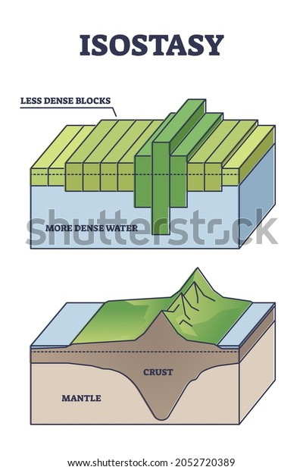
Resim 2: İzostasi ilkesini hem suda hem de mantoda gösteren şematik çizim. Bu ilke, daha ağır kütlelerin taşıyıcı sıvıya daha fazla batması ile karşılık bulur

KIVAMLILIK DİRENCİ: Ancak yeryüzünü “sabit” tutma etkileri bununla bitmez. Dağların ve yeryüzündeki diğer ağırlıkların magmaya uzanan kökleri kıtasal plakalara adeta “tırtıklı” bir yapı verir. Sandal örneğimize dönecek olursak, balda yüzdürmeye çalıştığımız sandallardan bir tanesinin alt kısmında balın içerisine saplanan kökler, tırtıklar var ise, o sandalı yüzdürmek daha zor olacaktır. Altı pürüzsüz olan sandal kolayca yüzerken, kökleri olan sandal daha zor hareket eder, dolayısıyla üzeri daha “sabit” olacaktır. Buna fizikte ve jeofizikte “viscous drag” denir; bunu “kıvamlılık direnci” diye çevirebiliriz. Yüzeyindeki dağlar ve ağırlıklardan dolayı magmada kökleri olan katmanlar, magmanın yoğun yapısı yüzünden hareket ederken daha çok direnç görecek ve daha az hareket edecek, dolayısıyla daha “sabit” olacaklardır. Sonuç olarak, dağların ve diğer ağırlıkların varlığı, magmanın yoğun yapısıyla birleştiğinde yeryüzünün hareketini hem yüzeysel (lateral) hem de dikey (yukarı-aşağı) yönde daha “sabit” hale getirir.
Nitekim söz konusu ayetlerdeki iki kilit kelimeden biri olan “sabitleyici” olarak çevirdiğimiz “ravasi” kelimesinin türediği kökten türeyen kelimeler gemilerin sabitlenmesi için kullanılmıştır. İkinci kilit kelime olan “temide” ise gemilerdeki dengenin bozulması için kullanılmıştır. Burada dikkat çekilen “sabitlik” ve “denge” ile ilgili hususların önemli bir kısmı, üzerinde olduğumuz levhalar, alttaki magma üzerinde “gemi gibi” yüzerken “sabitlik ve dengenin” sağlanmasıyla ilgilidir. Bu da, Kuran’da kavramların ne kadar incelikle kullanıldığının birçok göstergesinden birisidir.
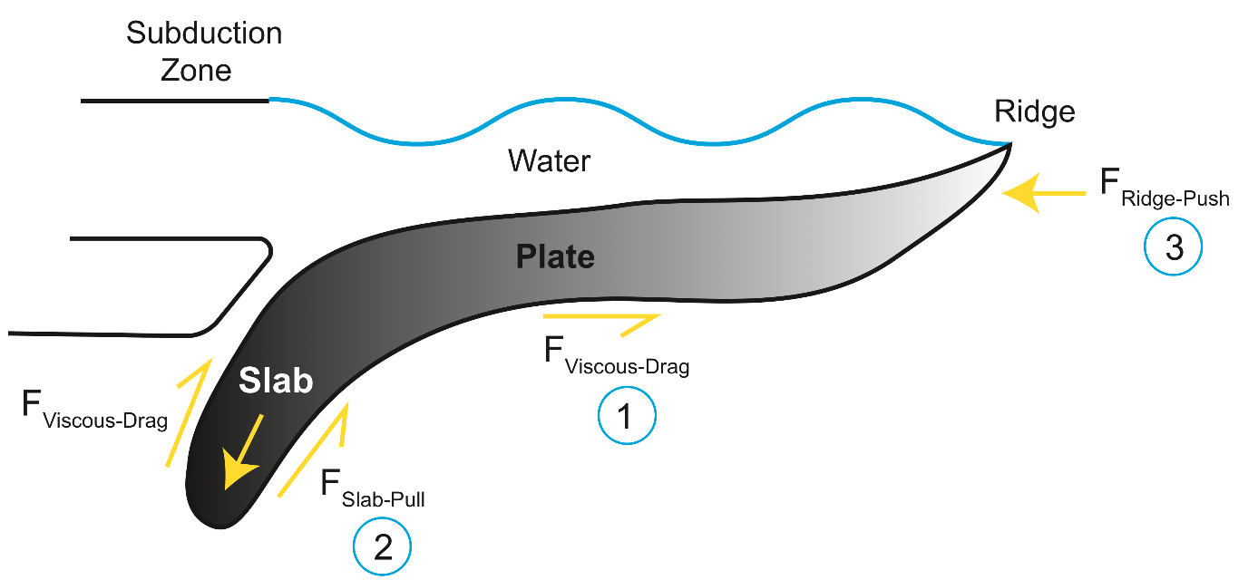
Resim 3: Plaka hareketlerini gösteren şematik çizim. Kıvamlılık direnci, “viscous drag” ile ifade edilmiştir
SÜTUR: Dağların yeryüzünün sabitliğine katkıda bulunmasına sebep olan unsurlardan bir diğeri kıtaları birbirlerine kaynatmaları veya dikmeleridir. Kıtaların birbirine dikilmesi, yapısal jeolojide “sütur” terimiyle ifade edilir. Dağlar, yerin altında kalan büyük kökleri yardımıyla kıtaları birbirine adeta diker. “Sütur” dilimize de girmiş olan dikmek terimidir, özellikle tıbbi anlamda yaraları dikmek için kullanılır. Jeolojide “sütur” giriş düzeyinde jeoloji kitaplarında bulunabilecek standart bir bilgidir. Kıtaların “süturu” jeolojide giriş düzeyinde bir bilgidir; dağlar kıtaları birbirine diker. Peki bunun yeryüzündeki bir sabitlikle alakası nedir? Bunu daha iyi anlamak için yeryüzündeki kıtaları balda yüzdürülen sandallara benzettiğimiz örneğimize dönelim. Eğer iki sandal bir sıvının yüzeyinde serbestçe hareket ediyorsa mı yoksa birbirine kaynatılmış tek bir büyük sandal haline getirilmişse mi daha dengeli bir durum vardır? Elbette tek büyük sandal daha sarsıntısız olacaktır. İki sandal serbestse, birbirleriyle sertçe çarpışmaları mümkündür, ancak kaynamış iki sandal bir daha (en azından uzun zaman sonra ayrılana kadar) ayrı iki sandal gibi çarpışmayacaktır. Aynı şey kıtalar için de geçerlidir, dağlar yeryüzündeki litosfer katmanlarını birbirine dikerek yaşamamıza elverişli dengeli bir ortam oluşmasına katkıda bulunurlar.
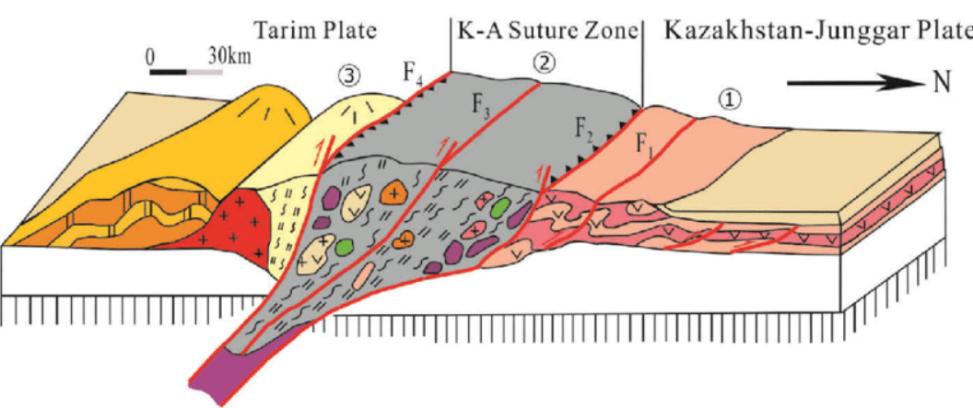
Resim 4: Örnek olarak Kazakistan – Junggar plakası ile Tarim plakasını “diken” süturun temsili gösterimi
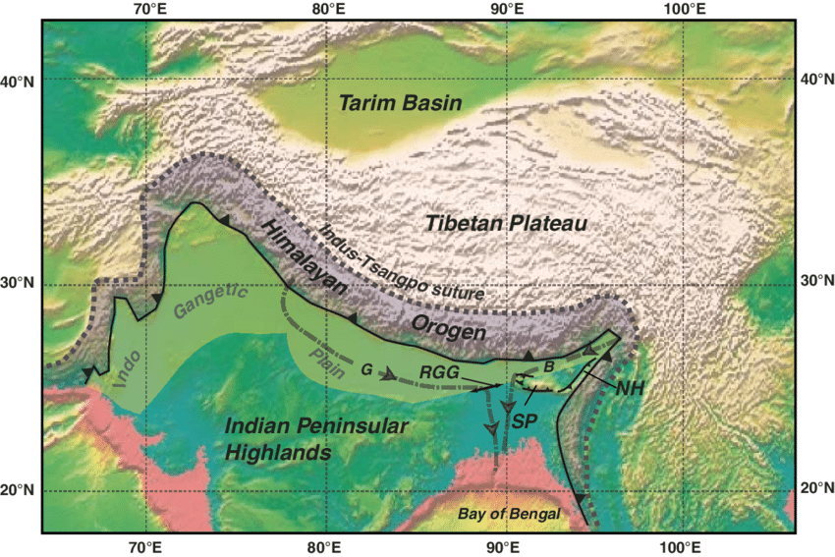
Resim 5: Örnek olarak Hindistan karası ile Avrasya karasını birbirine “diken” doğal fenomenler: Himalaya dağları ve Indus-Tsangpo Süturu

DAĞLARIN BAZI FONKSİYONLARI: Dağların, saydığımız özelliklerinin yanında; içilecek su kaynaklarının yarısından fazlasını sağlamadaki rolü, biyoçeşitliliğe büyük katkısı, temiz hava tedarik etmesi, yokluğunun hava sistemlerinde yıkıcı değişikliklere yol açacak olması, bozulmasında canlılar üzerinde yok edici etkisi olabilecek karbondioksit döngüsüne katkısı gibi doğadaki “dengede” birçok fonksiyonu vardır. Önceden dikkat çektiğimiz dağların özelliklerinin yanında bu özelliklerinin de ayetlerde dikkat çekilen “sabitleyici” ve “dengeyle ilgili” unsurlarla bir ilgisi olup olmadığı da tartışılmalıdır. Modern jeolojide ve ekoloji biliminde ortaya konulan veriler, birçok kişi için sıradan bir çıkıntı olan dağların, doğadaki dengedeki çok önemli rolünü ve hem insanlar hem de diğer birçok canlı için hayati önemini ortaya koymaktadır.

“DAĞLI YERDE DEPREM OLUR” İTİRAZININ YANITI

Yukarıda bahsettiğimiz yanlış çevirilerin etkisiyle Kuran’da “Dağlar depremi önler” deniliyor zannedilince; bazıları “Tersine, dağlı yerde deprem olur” diyerek, Kuran’ın içeriğine yönelik eleştiri getirmeye kalkmışlardır. Önceden açıklanan şekilde ayetlerin çevirisinin düzeltilmesi ve yeryüzündeki dengeye (dağların da içinde bulunduğu) katkısı olan sabitleyici unsurların gösterilmesi, bazılarının Kuran’a eleştiri getirmeye kalktığı hususta Kuran’ın olağanüstülüklerine tanıklık edilmesine vesile olacaktır. Fakat “sabitleyiciler”den kasıt sırf dağlar ve “dengenin bozulmaması”ndan kasıt depremlerin olmaması olsaydı bile “dağlı yerde deprem olur” saptamasını bir itiraz temeli yapmak ciddi bir mantık safsatası içermektedir. Dağlı bölgelerde depremlerin daha çok olması, dağların depremin sebebi olduğu çıkarımına kaynaklık edemez. Buradan bu sonucu çıkarmak, felsefede çok bilinen basit bir mantık hatasıdır. Bu, “yanlış sebeplendirme safsatası”nın bir çeşididir. İki durumun birbiriyle eş zamanlı gözlemlenmesi, birinin diğerinin sebebi olduğu anlamına gelmez, bu kritik düşünce derslerinde ilk haftalarda öğretilen basit bir prensiptir.
Dağların depremlere etkisini değerlendirmek için, diğer tüm şartları eşit tutup (ceteris paribus), sadece yeryüzündeki dağların varlığı ve yokluğu durumları kıyaslanmalıdır. Diğer türlü, az önceki örnekteki gibi korelasyonla sonucu karıştırmak mantık hatasıdır. Bu yanlışı daha iyi anlamak için problemin daha rahat anlaşılacağı bir örnek vereyim. Örneğin evde mangal yaparken ateşin kontrolümüzden çıkarak büyüdüğünü ve evimizin yanmasından korkarak itfaiyeyi aramaya kalktığımızı düşünelim. Bu durumda eğer birisi, “İtfaiyeyi arama, itfaiyecilerin gittikleri evlerde yangın oluyor” derse ne düşünürsünüz? Herhalde bunu diyen kişinin apaçık bir mantık hatası yaptığını düşünürsünüz. Evet, itfaiyeciler daha çok yangın olan evlerde gözlemlenir ama itfaiyeciler yangına sebep olmaz, yangını engellemeye giderler. Evdeki kontrolsüz ateş, hem yangının hem de itfaiyecilerin çağrılmasının sebebidir.
Yukarıdaki basit örnekteki hata ile “Dağların olduğu yerde çok deprem olur dolayısıyla dağ depremi arttırır” önermesindeki hatalar aynı mantık safsatalarıdır; biraz mantık eğitimi almış birisi için bunlar basit mantık hatalarıdır. Levha tektoniğindeki süreçlerin sonucunda levhalar çarpışınca, birleşme noktalarında bir levhanın diğerinin altına girmesi gibi süreçlerle dağlar oluştuğu gibi bu birleşme noktaları depreme daha elverişli bölgelerdir. Hem birçok dağın hem birçok depremin arkasındaki sebep levha tektoniğidir (levhaların hareketidir). Tıpkı itfaiyecilerin de yangının da ortak sebebinin kontrolsüz ateş olması gibi.
Kısacası yukarıda açıklandığı gibi ayetlerde “ravasi” ifadesiyle dikkat çekilen birçok “sabitleyici” unsur yeryüzündeki “dengeye” önemli katkıda bulunmaktadır. Hem karadaki hem denizdeki “dağlar” da “sabitleyici” ve “dengede” önemli rol oynayan unsurlardandır. Yani eğer “ravasi” ifadesinden sadece dağlar anlaşılsa bile, bahse konu ayetlere yönelik bir eleştiri getirmek mümkün değildir. Dağların, ayetlerin işaret ettiği “sabitleme” ve “denge durumuna” katkısını gösteren birçok unsur vardır, bu yüzden mevcut eleştirilere cevap vermek için ayrıca dağların depremi durdurduğunu veya şiddetini azalttığını göstermek zaruri değildir. Fakat diğer tüm şartları eşit tutup (ceteris paribus), sadece yeryüzündeki dağların varlığı ve yokluğu durumlarını kıyaslayarak dağların depremin etkisini azaltıp azaltmadığına da bakılabilir. Dağların olmamasına göre dağların varlığının depremin etkisini azalttığına işaret eden akademik yayınlar varsa da, dağların olan bir depremin gücünün azalmasındaki katkı oranı, önceki dikkat çekilen hususlar kadar açık değildir. Kanaatimce dağ-deprem ilişkisinde, dağların olan bir depremin dalgalarını (sismik dalgaları) yok edip etmemesinden ziyade dağların depremin en ana sebebi levha tektoniği açısından neyi farklılaştırdığına ve jeolojinin ortaya koyduğu büyük resme odaklanmak daha doğrudur. Bunlara odaklandığımızda dağ-deprem ilişkisi açık bir şekilde gözükür. Önceden dikkat çekilen ve dağ oluşumunda önemli rolü olan “izostatik denge”deki bozukluklardaki yükselmenin deprem aktivitelerindeki yükselmeyle ilişkisi bilinmektedir, ayrıca “kıvamlılık direnci” ve “sütur” gibi olgular depremlerin kaynağı olan plakaların hareketinin şiddetini azalttığı için depremlerin de şiddetinin düşmesine etkide bulunmaktadır. Tüm bu olguların ise dağlarla ilişkisi açık olduğuna göre dağların depremlerle ilişkisi de açıktır. Sonuçta yeryüzünde “sabitleyici” ve “denge sağlayıcı” birçok unsur vardır, dağlar bunun bir alt kümesidir. Ayrıca dağların, jeolojinin ortaya koyduğu büyük resimde “sabitleyici” ve “denge sağlayıcı” birçok rolü vardır, depremlerle ilgili olgular bunun bir alt kümesidir.

Modern bilimin verileri, Kuran’ın yeryüzündeki “dengeye” katkısı olan “sabitleyicilerin” varlığına dikkat çekmesinin ne kadar yerinde olduğunu göstermektedir. Dağlar da bu süreçte önemli rol oynamaktadır. Buna karşı yanlış tercümelerin ve mantık safsatalarına dikkat etmemenin etkisiyle “dağların olduğu yerde deprem oluyor” ifadesiyle Kuran’ın olağanüstü ifadelerini eleştirmek, ya jeoloji ve mantık alanındaki bilgi eksikliğinden ya da art niyetten kaynaklanmaktadır.

https://www.nature.com/articles/417911a
Caner Taslaman, Neden Müslümanım?, İstanbul Yayınevi, İstanbul, 2022, s. 79-80.
Örneğin bakınız: Elmalılı Hamdi Yazır, Hak Dini Kur’an Dili, 6. Cilt, Çev: İsmail Karaçam ve diğ, Zehraveyn, İstanbul, s. 166-167.
The New American Bible, St Joseph’s Medium Size Edition, s. 4-5.
Kuran Araştırmaları Grubu, Kuran Hiç Tükenmeyen Mucize, s. 100-102.
77-Mürselat Suresi 8.
6-Enam Suresi 125.
Caner Taslaman, Neden Müslümanım?, İstanbul Yayınevi, İstanbul, 2022, s. 80-81.
13-Rad Suresi 3, 15-Hicr Suresi 19, 50-Kaf Suresi 7.
Hüseyin Yakar, Kuran’da Dağların Oluşumu ve İşlevine Dair Ayetlerin Tefsir Kaynakları ve Bilimsel Veriler Üzerinden Değerlendirilmesi”, USUL İslam Araştırmaları, No: 33, Nisan 2020, s. 103-130.
M.E Artemjev, V.I. Bune, V.A. Dubrovsky, N.Sh. Kambarov, “Seismicity and Isostasy”, Physics of the Earth and Planetary Interiors, Vol: 6, Issue 4, 1972, s. 256-262, https://doi.org/10.1016/0031-9201(72)90009-X
https://www.shutterstock.com/image-vector/isostasy-geology-term-gravitational-lithosphere-asthenosphere-2052720389
“Kıvamlılık direnci” yani “viscous drag” konusu Magali Billen’in Jeofiziğe Giriş isimli kitabında, 4.1 numaralı ünite olan “tabaka hareketlerini etkileyen kuvvetler” kısmında okunabilir.
https://geo.libretexts.org/Courses/University_of_California_Davis/GEL_056%3A_Introduction_to_Geophysics/Geophysics_is_everywhere_in_geology.../04%3A_Plate_Tectonics/4.01%3A_The_Forces_Driving_Plate_Motions
Örneğin Frisch, Meschede ve Blakey’in Plate Tectonics: Continental Drift and Mountain Building (Plaka Tektoniği: Kıta Kaymaları ve Dağ Oluşumu) ders kitabında sütur ve sütur bölgesi şu şekilde tanımlanır: Sütur Bölgesi: Çarpışan iki kıtanın kaynadığı uzun kemer biçiminde oluşum. (1. Baskı, s. 197) Orijinal metinde kullanılan kaynatma ifadesi olan “weld” dilimizdeki iki demiri birbirine kaynatmada kullanılan “kaynatma” ifadesidir. Yine aynı kitap, kıtaları birbirine diken yani süturlayan pek çok dağ örneği verir. 152. sayfada Ural dağlarının Avrupa ve Asya’yı diktiği belirtilir. 160. sayfada, Prekambriyen dönemi sonunda dağınık kıta parçacıklarının birbirine kaynaması sonucu karmaşık dağ kemerleri oluştuğu anlatılır. “Himalayalar uydu görüntüsü” veya “Urallar uydu görüntüsü” diye internette aratıp bulunan fotoğrafları inceleyen birisi, bu dağların neden “kıtaları diktiğinin” söylendiğine şaşırmayacaktır.
https://www.researchgate.net/figure/Tectonic-model-of-the-Kuguertage-Aqikuduke-Suture-Zone-in-Jueluotage-Orogenic-Belt_fig11_332447043
https://www.researchgate.net/figure/Outline-of-the-Himalayan-orogen-between-the-Indus-Tsangpo-suture-zone-and-the-northern_fig1_249527629
Singh, Satish C., Nugroho Hananto, Maruf Mukti, David P. Robinson, Shamita Das, Ajay Chauhan, Helene Carton et al., “Aseismic Zone and Earthquake Segmentation Associated with a Deep Subducted Seamount in Sumatra”, Nature Geoscience 4, No: 5, 2011, s. 308-311; Kelin Wang, Susan L. Bilek, “Do Subducting Seamounts Generate or Stop Large Earthquakes?”, Geology, 39 (9), s. 819–822. doi: https://doi.org/10.1130/G31856.1; Geersen, Jacob, César R. Ranero, Udo Barckhausen, and Christian Reichert, “Subducting Seamounts Control Interplate Coupling and Seismic Rupture in the 2014 Iquique Earthquake Area”, Nature Communications, 6 (2015).

